Лекция №4
Тема: Общие сведения о грамматических категориях имени прилагательного.
Латинские имена прилагательные (nomen adjectivum), как и русские, употребляются для обозначения свойств и качеств предметов. Прилагательные в латинском языке имеют те же грамматические категории, что и существительные: род (genus), число (numerus), падеж (casus). Имена прилагательные в латинском языке, также как и в русском, бывают трех родов: мужского рода – genus masculinum (m), женского рода – genus femininum (f), среднего рода – genus neutrum (n). Прилагательные изменяются также по числам и падежам. Чисел два: singularis (единственное) и pluralis (множественное). В латинском языке шесть падежей Nominativus (Nom.) - именительный (кто? что?) Genetivus (Gen.) – родительный (кого? чего?) Dativus (Dat.) – дательный (кому? чему?) Accusativus (Acc.) – винительный (кого? что?) Ablativus (Abl.) – аблятив, творительный (кем? чем?) Vocativus (Voc.) – звательный. Прилагательное в латинском словосочетании определяет то существительное, к которому оно относится. Прилагательные согласуются с существительными в роде, числе и падеже. Прилагательные в отличие от существительных склоняются только по I, II или по III склонению. Конкретный тип склонения, по которому изменяется то или иное прилагательное, определяется стандартной словарной формой, в которой оно записано в словаре и в которой следует его запомнить.
2. Классификация прилагательных.
В зависимости от типа склонения и родовых окончаний прилагательные делятся на две группы: прилагательные 1-2-го склонений и прилагательные 3-го склонения. К 1-й группе относятся прилагательные, которые склоняются по I и II склонению. Они легко узнаются по окончаниям им. п. -us (или -еr), -а, -um в словарной форме. Ко 2-й группе относятся все прилагательные, имеющие иную словарную форму. Их словоизменение происходит по III склонению. Запоминание словарной формы необходимо для того, чтобы правильно определить тип склонения и использовать соответствующие окончания в косвенных падежах.
3. Прилагательные I группы.
При наличии словарной формы с окончаниями в им. п. ед. ч. -us, -а, -um или -еr, -a, -um прилагательные в форме ж. р. склоняются по I склонению, в форме м. р. и ср. р. – по II склонению. Например: longus, -a, -um – длинный; liber, -era, -erum – свободный. В родительном падеже они имеют, соответственно, окончания: У некоторых прилагательных, которые имеют в м. р. окончание -еr, буква «е» выпадает в м. р., начиная с род. п. ед. ч., а в ж. р. и в ср. р. – во всех падежах без исключения. У других прилагательных этого не происходит. Например, словарные формы ruber, -bra, -brum, liber, -era, -erum.
4. Прилагательные II группы.
Прилагательные 2-й группы склоняются по III склонению. Их словарная форма отличается от прилагательных 1-й группы. По числу родовых окончаний в словарной форме прилагательные 2-й группы делятся на:
1) прилагательные двух окончаний;
2) прилагательные одного окончания;
3) прилагательные трех окончаний.
4. Правила согласования существительных и прилагательных.
Согласовать прилагательное с существительным – это значит поставить его в том же роде, числе и падеже, что и определяемое существительное. Прилагательное занимает второе место, за существительным. Правила согласования: а) определить род, число, падеж существительного; б) выписать словарную форму прилагательного; в) поставить прилагательное в том же роде, числе и падеже, что и существительное.
Пример согласования: грудной позвонок а) позвонок – vertebra, ae f vertebra – женский род, единственное число, именительный падеж; б) грудной – словарная форма: thoracicus, a, um; в) thoracicus, a, um – прилагательное первой группы, которое в женском роде единственного числа именительного падежа имеет окончание -a (thoracica). Результат согласования: vеrtebra thoracica Если существительное и согласованное с ним прилагательное изменяются по одному и тому же склонению, то их окончания совпадают. Если же они относятся к разным склонениям, то каждое из слов принимает падежные окончания своего склонения. Например: Chamomilla medicinalis (медицинская ромашка)

ГЛАГОЛ.
В зависимости от характера основы – конечного звука основы – глаголы разделяются на четыре спряжения.
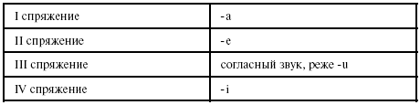
NB!
В I, II, IV спряжениях основы оканчиваются на гласный, а в III – чаще всего на согласный.
Инфинитив – неопределенная форма. Чтобы правильно выделить основу и определить по ее конечному звуку, к какому из четырех спряжений относится тот или иной глагол, необходимо помнить инфинитив этого глагола. Инфинитив – исходная форма глагола; она не изменяется по лицам, числам и наклонениям. Признак инфинитива во всех спряжениях – окончание -re. В I, II и IV спряжениях оно присоединяется непосредственно к основе, а в III – посредством соединительного гласного -е-.
Образцы инфинитива глаголов I-IV спряжений
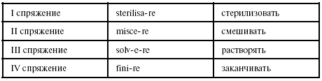
Во II и III спряжениях гласный [е] различается не только краткостью или долготой: во II спряжении он конечный звук основы, а в III – соединительный гласный между основой и окончанием.
Основа глагола практически определяется из формы инфинитива путем отделения окончания -re у глаголов I, II, IV спряжений и -ere – у глаголов III спряжения.
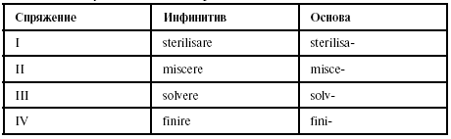
В отличие от обычных полных словарей латинского языка в учебных словарях для студентов-медиков глагол дается в сокращенной словарной форме: полная форма 1-го лица ед. ч. настоящего времени изъявительного наклонения действительного залога (окончание -о), затем указывается окончание инфинитива -re вместе с предшествующей гласной, т. е. три последние буквы инфинитива. В конце словарной формы цифрой отмечается спряжение, например:
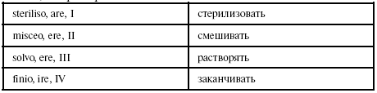
Повелительное наклонение
В рецептах обращение врача к фармацевту об изготовлении лекарства имеет характер приказания, побуждения к определенному действию. Такое значение глагола выражается повелительным или сослагательным наклонением.
Как и в русском языке, приказание обращено ко 2-му лицу. В рецепте используется только форма 2-го лица единственного числа императива. Эта форма полностью совпадает с основой у глаголов I, II и IV спряжений, у глаголов III спряжения к основе присоединяется -е. Практически для образования императива надо отбросить окончание инфинитива -re у глаголов всех спряжений, например:
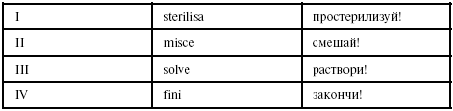
Повелительное наклонение в форме 2-го лица мн. ч. образуется путем присоединения окончания -te: у глаголов I, II, IV спряжения – непосредственно к основе, у глаголов III спряжения – с помощью соединительного гласного -i-(-ite).
Сослагательное наклонение
Значение. В рецептуре используется только одно из многих значений латинского сослагательного наклонения – приказание, побуждение к действию. На русский язык формы конъюнктива с таким значением переводятся глаголом в сочетании со словом пусть или неопределенной формой глагола, например: пусть будет смешано или смешать.
Образование. Конъюнктив образуется путем изменения основы: в I спряжении -а заменяется на -е, во II, III и IV – к основе добавляется -а. К измененной основе присоединяются личные окончания глаголов.
Образование основы конъюнктива
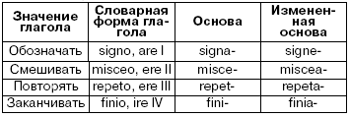
Латинские глаголы, как и русские, имеют 3 лица; в медицинской терминологии используется только 3-е лицо. Личные окончания глаголов в 3-м лице приведены в таблице.
